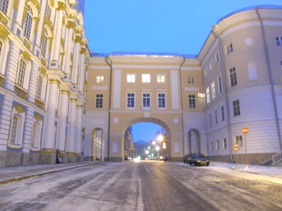
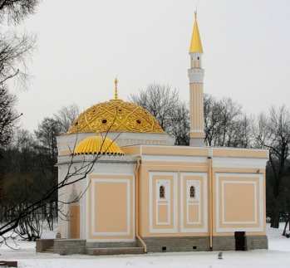
Кроссворд
«Город – парк, город – музей »
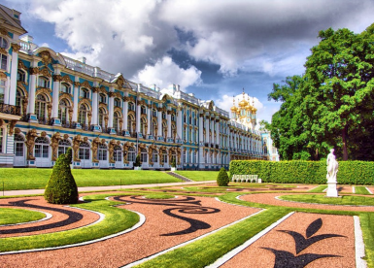
 | 1 |  |  |  |  |  |  |  |  |  |  | 4 |  |  |  |  |  | 5
 |  |  |  |  |  |  |  |  |  |  | 4
 |  |  | 2 |  |  | 3
 | 1
 |  |  |  |  |  |  |  |  |  |  |  |  |  |  |  | 8
 |  |  |  |  |  | 3 |  |  | 6 |  | 5
 |  |  | 2 |  |  |  |  |  |  |  | 7 |  | 6
 |  |  |  |  |  |  |  |  |  | 7
 |  |  |  |  |  |  |  |  |  |  | 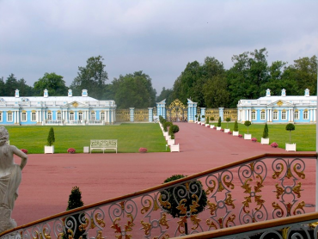

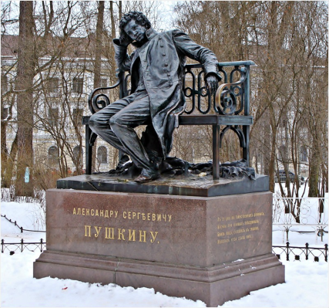

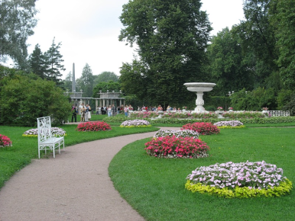

По горизонтали:
- Этот дворец назван в честь первой его владелицы, также имеет второе название «Большой» дворец
- Какое учебное заведение открылось в 1811 году во «великокняжеском» флигеле?
- Скульптура какой птицы венчает Чесменскую колонну?
- Чем в настоящее время является дача Китаевой?
- Как называется самая знаменитая комната в Екатерининском дворце?
- Это первое архитектурное сооружение, оживившее панораму Большое пруда, во времена Екатерины II «утренним залом»
- Эти ворота названы так из- за обилия золоченных деталей
- В начале этот мостик назывался Сибирской мраморной галереей, так был изготовлен из сибирского мрамора

По вертикали:
- Фамилия архитектора, в честь которого названо его же архитектурное сооружение
- Величайшей гордостью знаменитого итальянского архитектора стал Большой зал Екатерининского дворца
- Фамилия графа, спасшего Москву от эпидемии чумы, в честь которого названы ворота вблизи Башни- руины
- Памятник какому поэту установлен в 1900 году в Лицейском садике?
- Это архитектурное сооружение было предназначено для развлечений в узком кругу приближенных и в переводе с французского означает «уединенное место».
- Какая птица является символом Царского села?
- Фамилия скульптора «царскосельской статуи»

